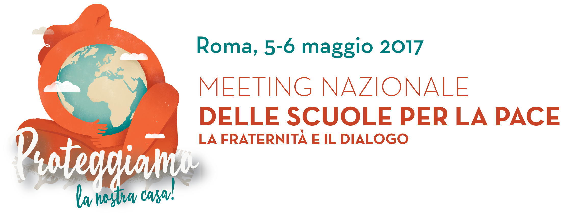
Programma

Venerdì 5 maggio 2017

Ore 9.00 Accoglienza e registrazione dei partecipanti

Ore 10.00 – 13.00 I laboratori della pace, della fraternità e del dialogo

I laboratori si svolgeranno nelle seguenti sedi:

- Ministero dell’Istruzione, viale Trastevere 76

- Ministero degli Affari Esteri, piazzale della Farnesina 1

- Camera dei Deputati, piazza Montecitorio

- Dipartimento per le Pari Opportunità-Presidenza del Consiglio dei Ministri, Largo Chigi

- Rai, Viale Mazzini 14

- Comune di Roma, piazza del Campidoglio

- Centro Congressi Angelicum, Largo Angelicum 1

ore 15.00 – 17.00 Insieme contro la violenza, le guerre e l’indifferenza

Assemblea plenaria del Meeting in piazza del Campidoglio

Sabato 6 maggio 2017

Ore 9.00 - 13.00

Beati gli artigiani di pace
Incontro con Papa Francesco
Aula Paolo VI, Città del Vaticano

Per informazioni: Comitato Promotore del Meeting
via della Viola 1 (06122) Perugia M 335.6590356 - T 075/5737266 –
F 075/5721234 - email info@scuoledipace.it - www.lamiascuolaperlapace.it

